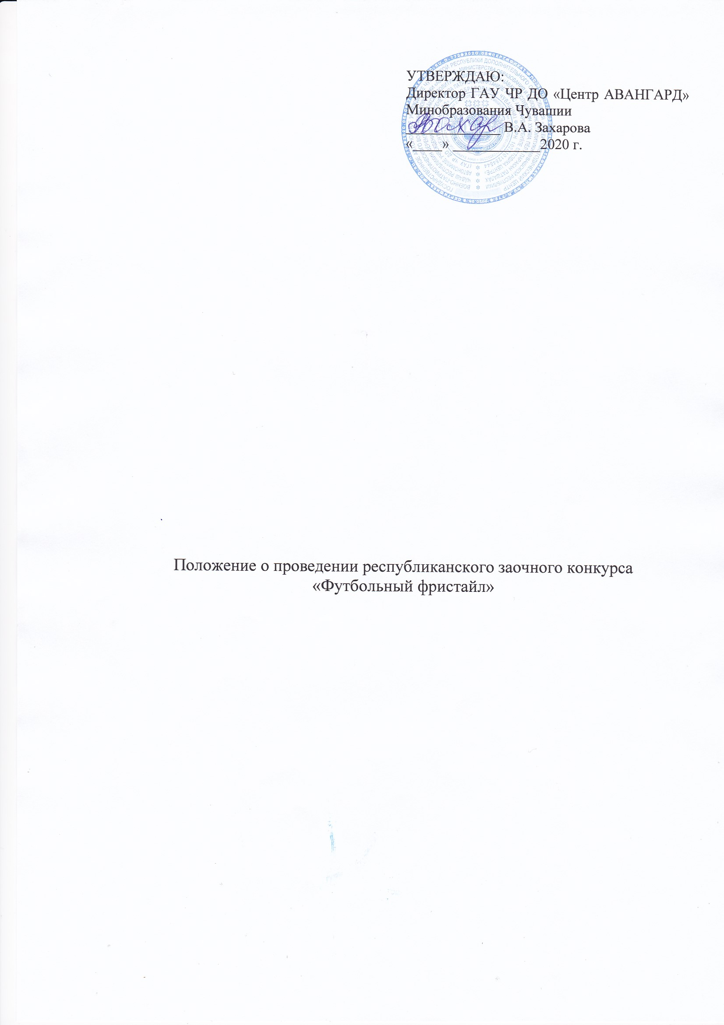

**1. Общие положения**

Настоящее положение определяет порядок проведения республиканского заочного конкурса «Футбольный фристайл» для обучающихся общеобразовательных организаций Чувашской Республики (далее – Конкурс).

Целью и задачами проведения Конкурса является:

- популяризация футбола среди обучающихся общеобразовательных организаций Чувашской Республики,

- формирование здорового образа жизни,

- вовлечение к активным занятиям физической культурой и спортом,

-повышение мастерства участников,

- формирование позитивных жизненных установок.

**2. Место и сроки проведения Конкурса**

2.1. Конкурс проводится заочно с 27 июля 2020 года по 14 августа 2020 года.

2.2. Конкурсные материалы принимаются до 14 августа 2020 года только в электронном виде в формате видео на электронный адрес: [CentrAvangard21@yandex.ru](mailto:CentrAvangard21@yandex.ru).

**3. Организация Конкурса**

3.1. Общее руководство проведения Конкурса, а также информационно-методическое сопровождение осуществляет ГАУ ЧР ДО ««АВАНГАРД» Минобразования Чувашии (далее – АВАНГАРД).

3.2. Для информационно-методического сопровождения Конкурса создаётся Конкурсная комиссия (далее – Комиссия), утвержденная приказом АВАНГАРД.

Комиссия:

-разрабатывает Положение Конкурса;

-определяет требования к оформлению материалов Конкурса;

-осуществляет приём конкурсных материалов;

-принимает различные организационные решения по вопросам, связанным с проведением Конкурса.

**4. Условия участия в Конкурсе**

3.1. В Конкурсе принимают участие обучающиеся образовательных организаций Чувашской Республики. Возрастные группы участников: 1-4 класс, 5-9 класс, 10-11 класс.

К участию в Конкурсе от участника допускается представление одного видеоматериала на один комплекс.

3.2. Для участия в Конкурсе участникам возрастной группы 1-4 класс необходимо:

записать на видео непрерывное набивание футбольного мяча, не касаясь его руками в течение одной минуты.

3.3. Для участников 5-9 классов, 10-11 классов Конкурс проводится по следующим номинациям:

- Лучший финт,

- Лучший трюк,

- Лучший дуэт (парный фристайл).

Участник выбирает одну из номинаций, записывает видео, продолжительность которого не больше одной минуты.

**!** Видеоролики для участия в футбольном фристайле направляются по адресу электронной почты: [CentrAvangard21@yandex.ru](mailto:CentrAvangard21@yandex.ru). Вместе с видеоматериалом высылается заявка от участника на Конкурс, согласно приложению № 1 к данному положению.

***Внимание!!!! Видеоролики присланные без заявки рассматриваться конкурсным жюри не будут.***

Итоги Конкурса определяет жюри.

**5.Награждение участников Конкурса**

3. В каждой номинации определяется победитель и призеры, которые награждаются дипломами, медалями и призами.

Участники конкурсных видеоматериалов не включённых в число победителей и призеров Конкурса, получают электронный сертификат участника.

**6. Требование к конкурсному материалу**

Видеоролик должен быть записан одним дублем, без склеек и без наложения видеоэффектов и музыкального сопровождения. Продолжительность видеоролика 1 минута. Рекомендуемый формат видео mp4, качество видео не ниже 720р, соотношение ширины и высоты кадра видеоролика – 16:9.

Приложение № 1 к Положению

Заявка участника республиканского заочного конкурса

«Футбольный фристайл»

|  |  |
| --- | --- |
| Муниципалитет |  |
| Ф.И.О. участника (полностью) |  |
| Номинация |  |
| Образовательная организация (полностью) |  |
| Электронная почта |  |
| Контактный телефон для связи |  |